Conexão remota usando VNC
O software VNC permite que o usuário acesse via Internet o seu computador pessoal ou da empresa no qual trabalha e utilize qualquer aplicativo ou programa instalado nele, como se estive na frente do computador que está muito longe. Vamos fazer isso em poucos passos e agora chega de falar e dedos no teclado.....
Primeiramente nós deveremos obter o software, VNC que está disponível para download no site Site oficial do VNC e que além de ser gratuito (freeware), possui um tamanho de apenas 700 KB.
Observação: O VNC não é apenas uma exclusividade de usuário do Windows.
Ele também está disponível para quem utiliza: Linux, OS/2, Solaris, Amiga e Unix.
Também existem versões para MacIntosh.
Mas há algumas condições para utilizar este software. A mais importante é ter um IP fixo ou conseguir saber com exatidão o número IP no momento do acesso, já que é necessário possuir o endereço do servidor para acessá-lo.
Para saber qual é o número IP, basta abrir a tela do DOS e digitar o comando winipcfg ou ipconfig, no Windows como podemos ver abaixo:
Microsoft® Windows xp
©Copyright Microsoft Corp 1985 - 2002
C:\WINDOWS>ipconfig
Configuração de IP do Windows 98
0 Ethernet adaptador :
Endereço IP . . . . . . . . : 200.168.18.65
Máscara de sub-rede . . . . : 255.255.255.255
Gateway padrão. . . . . . . :
C:\WINDOWS>
Já para o Linux, no console digitaremos ifconfig. No caso de usuários do Macintosh o número de IP é visualizado na opção TCP/IP, que está situada no comando Control Panels do menu da Maçã. Também é importante levar em consideração que o VNC não irá funcionar em um computador protegido por um firewall, a não ser que o administrador de um comando que torne o seu IP acessível externamente.
O arquivo pode estar ou não zipado e ao ser descompactado irá criar duas pastas diferentes: a VNC Viewver e a WinVNC. A primeira é o programa cliente, que pode ou não ser instalado, e que você poderá guardar em um disquete para usar, se quiser, quando estiver longe do seu computador. A segunda pasta é a que contém o programa que deverá ser instalado no computador “servidor”, ou seja, no computador que será acessado remotamente, no nosso caso o computador que está em casa.
Clicaremos duas vezes na WinVNC, para que a instalação seja iniciada. O processo é algo muito simples e prático. Inicialmente o programa alerta que, se alguma outra versão do VNC já estiver instalada no computador, ela deverá ser removida antes da instalação ser iniciada. Depois nós iremos ler o termo de uso do software e iremos indicar o local onde ele será instalado.
Logo na primeira vez em que o VNC for utilizado será necessário efetuarmos algumas configurações básicas. Para isso nós iremos, definir uma senha na tela que surgirá e quantos computadores poderão acessar o nosso servidor ao mesmo tempo. Bem, se o computador é só seu, colocaremos então aqui o número 1.
Ainda nesta tela, iremos definir se durante o acesso ao computador servidor, o mouse e teclado ficarão desativados. Uma opção muito interessante para quem precisa dar um suporte e aula a distância e quer mostrar alguma tela de seu computador para o aluno sem que ele modifique a informação. Ideal para suporte a usuários corporativos (empresas) que possuem banda larga, que não sabem usar o comando salvar documento do Open Office por exemplo.
Sendo finalizada essa configuração, o VNC já está pronto para nos oferecer o acesso remoto do nosso servidor. O usuário que for acessar este computador remotamente de qualquer lugar do mundo desde que possua acesso a Internet e um computador e uma cópia do VNC Viewver, aquela primeira pasta que nós vimos na descompactação do arquivo.
O programa VNC Viewer ocupa apenas 127 KB do disquete, basta rodar o disquete e aparecerá a tela para fornecer a senha que dá acesso à máquina servidor.
Se por algum acaso você esteja, sem o seu disquete com a cópia do VNC Viewer, nós podemos resolver isso via Internet, buscando o nosso servidor. Agora vem sua pergunta: Como isso é possível? Basta digitar no browser o número IP do seu servidor seguido da porta 5800. Se por algum acaso o número IP for: 200.168.18.65, o comando será http://200.168.18.65:5800.
Acessado o número IP do seu servidor, logo em seguida aparecerá uma tela de autenticação, onde será necessário você digitar a senha que foi definida na configuração inicial do VNC. Assim que a senha é fornecida corretamente e você está autenticado e aparece o desktop do seu servidor.
Agora imagine que você é um sujeito muito esquecido e gosta das coisas práticas não seria ótimo apenas digitar no browser do seu navegador ao invés de números IPs que vivem mudando, apenas o seu nome?
Primeiramente devemos entrar no site NO-IPe iremos cadastrar um novo usuário.
Depois de cadastrados no site, iremos na parte downloads e baixaremos o arquivo que pode ser escolhido nos seguintes sistemas operacionais:
Windows Macintosh Linux / Unix
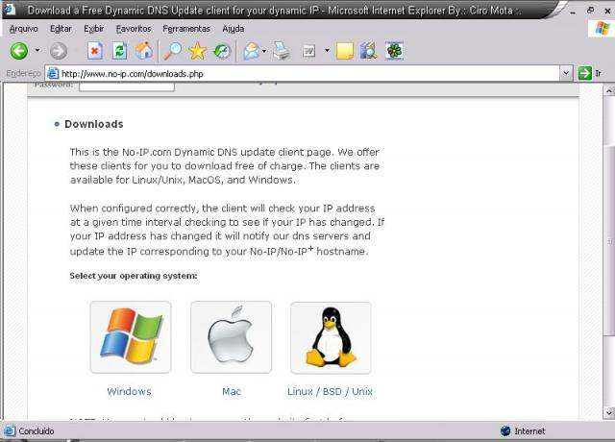
E baixamos o arquivo No-IP DUC v2.1.5, em seguida entraremos com nosso e-mail e senha, na parte de login para escolhermos o nosso domínio.
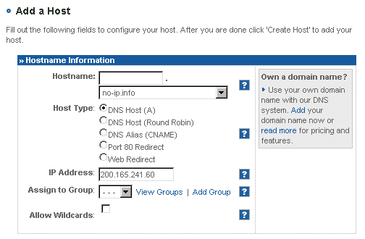
Depois de logado na tela que surgirá, iremos clicar no menu Hosts / Redirects em Add
Adicionar um novo domínio: em Hostname escolheremos o nome do nosso endereço na internet, e sua extensão, no meu caso ficou: endocrines.no-ip.com
Deixamos a marcação que aparece em Host Type: DNS Host (A) em seguida será mostrado o nosso número de ip no momento.
Para finalizarmos clicamos em Create Host em exatos cinco minutos possuímos o nosso link na internet para não termos mais que ficar decorando endereços de número de ip.
Para conseguirmos isso, devemos deixar o no-ip inicializando automaticamente com o nosso computador servidor, para tal basta executar o programa ducsetup.exe que você baixou lá do site do no-ip, e após chamá-lo, clicar em OPTIONS, e marcar a opção "Run on Startup".
Este programa inclusive tem várias opções interessantes para fazer agendamento de conexão, seleção de porta, configuração no caso de proxy, etc.
Depois para acessá-lo basta digitarmos no meu exemplo: http://infolabdigital.no-ip.info:5800
Logo na primeira vez em que o VNC for utilizado será necessário efetuarmos algumas configurações básicas. Para isso nós iremos, definir uma senha na tela que surgirá e quantos computadores poderão acessar o nosso servidor ao mesmo tempo. Bem, se o computador é só seu, colocaremos então aqui o número 1.
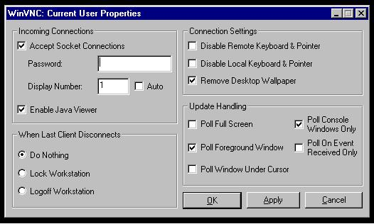
Legenda Figura 1:
Incoming Connections
Este é o painel de configurações básicas para a conexão e acesso remoto do servidor.
Accept Soket Conections: Deixe esta opção marcada, pois sem ela não é possível acessarmos o servidor remotamente.
Display Number: Aqui nós iremos definir, quantos computadores no máximo podem acessar o nossos servidor simultaneamente.
Enable Java Viewer: Deixe esta opção marcada, pois ela habilita o Java para que melhor possamos ver a taxa de atualização no nosso browser.
When Last Cliente Disconnnects
Nesta opção podemos escolher, o que o nosso servidor irá fazer após uma conexão de uma máquina cliente. Máquina cliente, é um computador que utilizaremos para acessar o servidor remotamente.
Do Nothing:
Nada, após desconectar do servidor, o mesmo continuará na Internet como se nem houvesse sido acessado remotamente. Deixe esta opção marcada.
Lock Workstation:
Após desconectar, estação de trabalho “servidor” ficará trancado, evitando futuras conexões.
Logoff Workstation:
Imediatamente após desconectar, o servidor efetuará Logoff.
Connection Settings
Painel de configuração, para agilidade nas máquinas clientes que acessarão remotamente o servidor.
Disable Remote Keyboard & Pointer:
Esta opção marcada deixa que assim que a máquina cliente conecte no servidor, ele não possa utilizar o teclado e o mouse. Ideal para mostrar algo para seus amigos no seu computador, sem que eles interfiram por acaso em seu teclado ou mouse.
Disable Local Keyboard & Pointer:
Assim que tivermos acesso ao computador servidor, nós possuímos total controle do mouse e teclado, evitando que o usuário na frente do servidor interfira em nossos comandos. Opção muito utilizada e elos suportes técnicos.
Remove Desktop Wallpaper:
Com esta opção marcada nós não iremos ver o papel de parede no desktop do computador servidor, opção ideal para agilizarmos a navegação no computador servidor.
Update Handling
Aqui são as opções que irão nos ajudar na taxa de atualização da tela do nosso servidor.
Poll Full Screen:
Esta habilita a captura em tela cheia, como se estivéssemos na frente do servidor.
Poll Foreground Window:
Esta opção marcada como padrão, deixa a captura dentro do nosso browser como se fosse uma página web para a navegação.
Poll Window Under Cursor:
Não mostra o cursor do mouse na janela do nosso browser. (Até hoje não funcionou comigo)
Poll Console Windows Only:
Esta opção marcada como padrão.
Poll On Event Received Only:
Habilita a opção de receber instantaneamente qualquer evento na área de trabalho.
Lembre-se que após efetuar alguma alteração, devemos sempre efetuar a seguinte ordem: Aplicar e depois OK para que as mesmas possuam efeito!

Tutorial - LogMeIn: computador teleguiado
Você está no meio de um dia de trabalho quando se dá conta de que esqueceu de trazer as fotos digitais da viagem do fim de semana que havia prometido imprimir na hora do almoço. Ou, então, o contrário: acabou de chegar do trabalho e se lembra que não enviou o e-mail com o relatório que o chefe queria receber até o fim do dia. O que fazer? Dar uma corrida em casa, no primeiro exemplo, ou voltar para a empresa, no segundo, é a resposa “low-tech”. Como leitor do WNews, você precisa de uma solução mais avançada - é hora de conhecer o serviço LogMeIn.
A proposta da ferramenta é permitir o acesso remoto a qualquer computador que esteja permanentemente conectado à Internet e tenha sido deixado ligado. Mesmo que você não costume deixar o micro de casa ligado 24 horas, é sempre mais fácil telefonar para alguém que possa ir até ele e apertar o botão liga/desliga, mesmo sem entender absolutamente nada do funcionamento da máquina, do que ter que ensinar, por telefone, o seu avô a enviar e-mails.
O conceito do LogMeIn não é novo - anos atrás, experimentamos o GoToMyPC, um serviço bastante semelhante, exceto pelo modelo de cobrança. Enquanto o GoToMyPC oferece uma demonstração gratuita por 30 dias, o LogMeIn tem uma versão paga, o LogMeIn Pro, que custa até US$ 12,95 por mês e também pode ser testada gratuitamente por um período limitado, e uma totalmente e permanentemente grátis, o LogMeIn Free. Foi nesta que baseamos este tutorial.
Instalação nos computadores remotos
O primeiro passo para usar o LogMeIn é se cadastrar no site do serviço. O segundo, instalar um pequeno programa no(s) computador(es) que deverá(ão) ser controlado(s) pela Internet. Isso é feito pela opção "Add Computer" (adicionar computador) da área "My Computers" (meus computadores) do site. Se você optar por experimentar o LogMeIn Pro pelo período de testes, escolha a alternativa "I want to try..." (Figura 1).
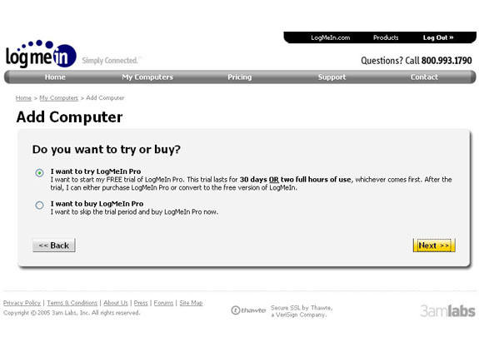
Figura 1
A tela seguinte (Figura 2) o guiará no processo de download do software, que "pesa" aproximadamente 4 MB e é baixado rapidamente. Você deverá escolher a opção "Run" (executar) quando o Windows perguntar o que deseja fazer com o arquivo e seguir o processo tradicional de instalação de qualquer programa. No final, uma caixa no canto da tela confirmará que o LogMeIn está ativo e online (Figura 3).
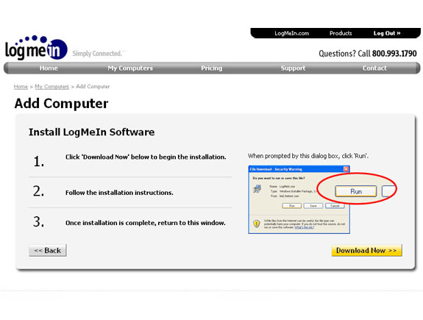
Figura 2
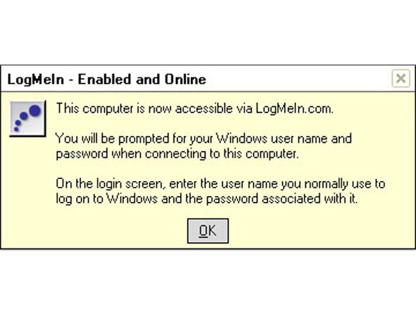
Figura 3
Com a instalação concluída, você retornará para o site do serviço, que exibirá uma mensagem que diz que o computador foi adicionado com sucesso (Figura 4) e fornecerá um link para baixar o guia do programa em formato PDF e um botão para passar à tela "Meus Computadores". Lá, a máquina que você acabou de configurar estará listada junto com qualquer outra que tenha sido adicionada previamente, com um ícone de "online" ao lado (Figura 5). O trabalho neste computador está concluído!
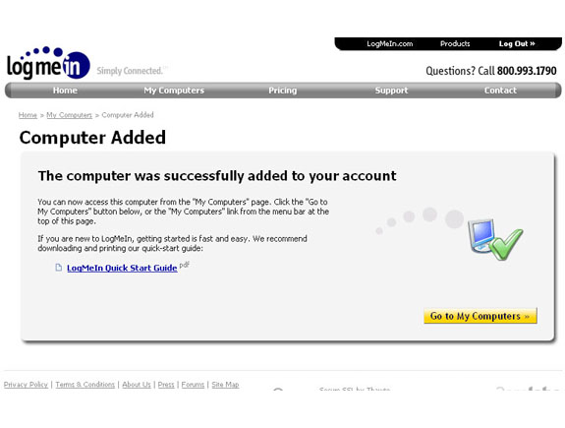
Figura 4
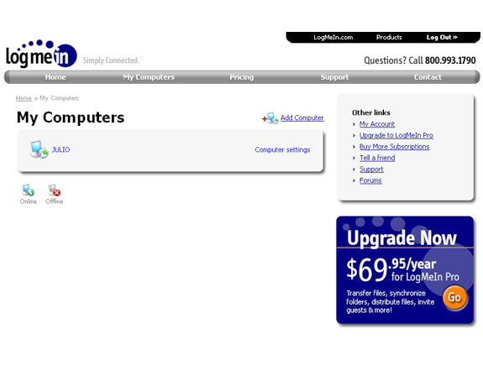
Figura 5
Enquanto isso, do outro lado da rede
Embora você até possa continuar o passo-a-passo no mesmo computador para testar o programa, isso não terá qualquer utilidade prática. A idéia, agora, é que o primeiro micro fique ligado (e conectado) para que possamos acessá-lo de qualquer outro computador que também esteja na Internet. Até micros de mão com sistema PocketPC podem fazê-lo, mas não chegamos a testar esse recurso.
Do outro computador, basta acessar o site do serviço, fazer o login com o nome de usuário e senha cadastrados anteriormente e, naquela mesma área "Meus Computadores", clicar sobre o ícone do micro que você deseja pilotar por controle remoto. Uma janela de status indicará que a conexão está sendo iniciada (Figura 6) e logo você verá uma tela azul que pede a senha de acesso do Windows daquele micro (Figura 7). Repare que, com isso, é possível ter vários PCs cadastrados no LogMeIn sem que qualquer um possa ter acesso a todos eles, já que cada um pode ter sua própria senha.
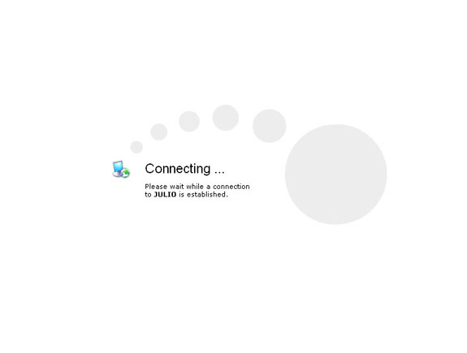
Figura 6
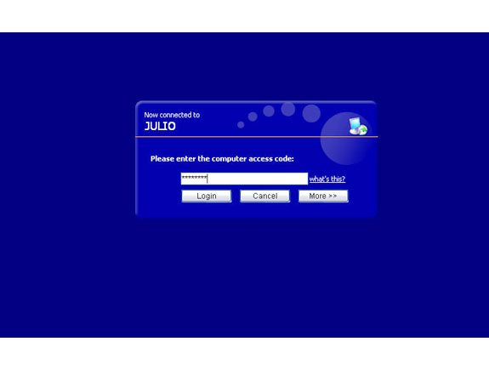
Figura 7
Depois de conectado, o serviço exibirá uma tela com as diversas opções do programa, que variam de acordo com a versão. Enquanto você estiver testando o LogMeIn Pro, mais recursos estarão disponíveis, mas após o término do período de demonstração, ficaremos restritos às opções Controle Remoto, Preferências e Ajuda (Figura 8). Não se preocupe - é mais que suficiente para quase tudo.
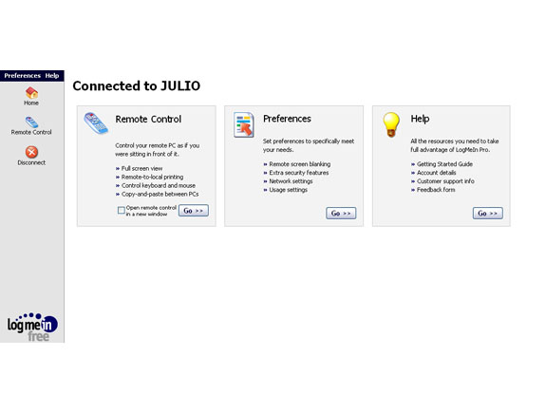
Figura 8
Ao clicarmos em "Controle Remoto", uma nova tela de conexão aparecerá, mostrando em qual das cinco etapas do processo estamos (Figura 9). Em questão de segundos o serviço estará conectado e veremos, dentro da janela do navegador, uma versão reduzida da tela do computador remoto, exibindo qualquer programa que tenha ficado aberto naquela máquina (Figura 10).
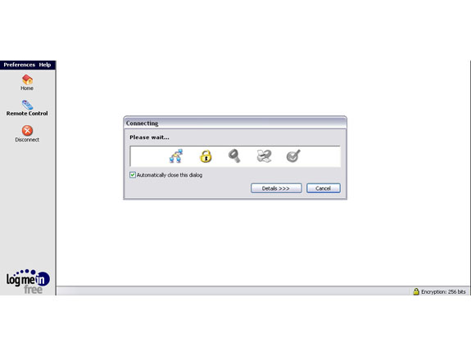
Figura 9
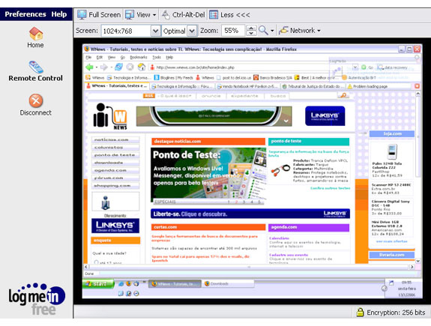
Figura 10
Computador ou boneco vodu?
No momento em que você se conectar pelo "Controle Remoto", o micro teleguiado mostrará uma pequena janela avisando um eventual usuário local de que está sendo pilotado remotamente (Figura 11). Dependendo do que estiver selecionado naquele link de preferências, o usuário local pode ter a opção de aceitar ou não a conexão, assim como o piloto remoto pode ter ou não preferência, podendo até desativar o monitor local para que não seja possível acompanhar suas ações no micro.
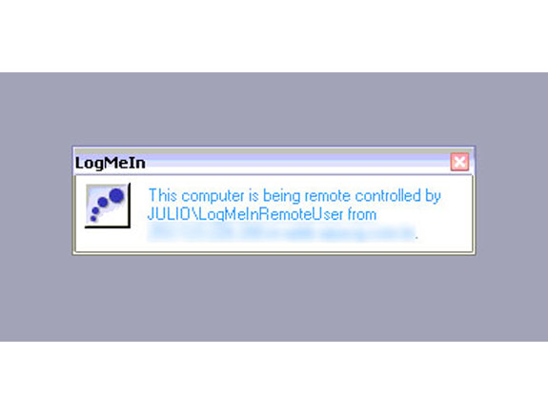
Figura 11
Na janela do controle remoto, uma barra de ferramentas permite, entre outras coisas, ajustar a resolução da tela do outro computador, a profundidade de cores e o nível de zoom, bem como acionar o modo de tela cheia (Full Screen) ou enviar um comando equivalente a pressionar as teclas CTRL+ALT+DEL no computador remoto, já que se você apertar essa combinação no teclado, valerá para o micro local (Figura 12).
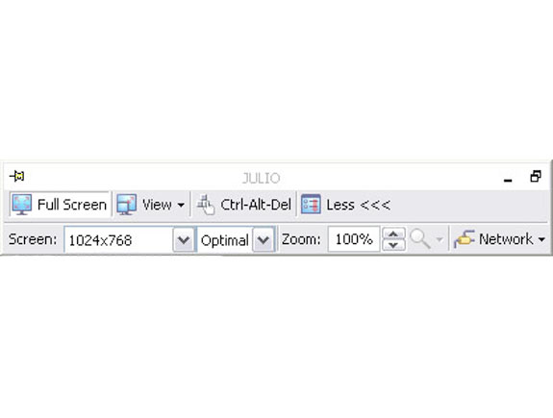
Figura 12
A melhor maneira de usar o controle remoto é ativar o modo Full Screen e configurar a resolução do micro remoto para uma igual ou menor que a do computador de onde você o está controlando, para que a imagem não precise ser reduzida. No caso das cores, o serviço normalmente reduzirá sua quantidade para economizar banda de transmissão - a não ser que você esteja trabalhando com fotos, isso é perfeitamente aceitável.
Como já deve ter dado para notar, tudo o que você fizer nessa janela estará sendo executado no micro remoto, e não no que está na sua frente. A velocidade não é a melhor do mundo, o que exige alguma paciência - principalmente na hora de arrastar qualquer coisa na tela - mas é suficiente para fazer muita coisa.
Na versão Pro do LogMeIn temos acesso a um gerenciador de arquivos que permite copiar coisas entre o micro remoto e o local. Na falta desse recurso na versão gratuita, pode-se dar um jeitinho enviado os documentos de um para o outro por e-mail ou coisa parecida. Para passar trechos de textos e imagens, é mais fácil ainda: basta copiá-los (CTRL+C) num micro e os colar (CTRL+V) no outro, já que a "área de transferência" é compartilhada.

